ტენდერი მაგნიტური ბეიჯის შესყიდვაზე

ტენდერი საყოფაცხოვრებო ტექნიკის შესყიდვაზე

გამოცხადების თარიღი:  დასრულების თარიღი: | 22 ოქტომბერი 2025 წელი  5 ნოემბერი 2025 წელი
საკონტაქტო პირი | თამარ თხელიძე  Tatkhelidze@bog.ge  591 220 520

გამოცხადების თარიღი:  დასრულების თარიღი: | 1 ივლისი 2024  15 ივლისი 2024
საკონტაქტო პირი | მარიამ კვაჭაძე  mkvatchadze@bog.ge  555 55 78 38

ტენდერი საყოფაცხოვრებო ტექნიკის შესყიდვაზე

ინსტრუქცია ტენდერში მონაწილეთათვის 2
სატენდერო მოთხოვნები 2
საგარანტიო პირობებთან დაკავშირებული მოთხოვნები 2
ანგარიშსწორების პირობები 3
განფასებასთან დაკავშირებული მოთხოვნები 3
დამატებითი ინფორმაცია: 3
დანართი1: ფასების ცხრილი 4
დანართი 2: საბანკო რეკვიზიტები 5

ინსტრუქცია ტენდერში მონაწილეთათვის

პრეტენდენტებმა სისტემაში უნდა ატვირთონ სატენდერო დოკუმენტაციით მოთხოვნილი ყველა დოკუმენტი.

ტენდერის განმავლობაში დამატებითი ინფორმაციის მოპოვება ან დაზუსტება შესაძლებელია საკონტაქტო პირთან დაკავშირებით ელექტონული ფოსტის ან ტელეფონის საშუალებით.

ტენდერის დასრულების შემდეგ სატენდერო კომისია განიხილავს მოწოდებულ ინფორმაციას და გამოავლენს საუკეთესო პირობების მქონე მომწოდებელს.

სატენდერო კომისია გამარჯვებულ პრეტედენტს გამოავლენს ჩამოთვლილი კრიტერიუმების გათვალისწინებით: შემოთავაზებული პროდუქციის ფასი, შემოთავაზებული პროდუქციის წარმოდგენილი ტექნიკური სპეციფიკაცია, პრეტენდენტის გამოცდილება.

ხელშეკრულების და წინამდებარე დოკუმენტის პირობებს შორის წინააღმდეგობის შემთხვევაში უპირატესობა მიენიჭება ხელშეკრულების პირობებს.

პრეტენდენტის მიერ ასატვირთი ყველა დოკუმენტი და ინფორმაცია დამოწმებული უნდა იყოს უფლებამოსილი პირის ხელმოწერითა და ბეჭდით.

ბანკი იტოვებს უფლებას, საჭიროების შემთხვევაში, პრეტენდენტებისაგან გამოითხოვოს სხვა დამატებითი ინფორმაცია და/ან წარდგენილი ინფორმაციის/დოკუმენტაციის დაზუსტება ტენდერის მსვლელობის პერიოდში.

პრეტენდენტებმა თანდართული ფაილის შესაბამისად შევსებულ ფასების ცხრილში უნდა მიუთითონ შემოთავაზებული საქონლის სასაქონლო ნიშანი და / ან მარკა / მოდელი (არსებობის შემთხვევაში) და, ასევე მწარმოებელი კომპანია და წარმოშობის ქვეყანა.

შემოთავაზებული პროდუქტი სრულად უნდა აკმაყოფილებდეს სატენდერო დოკუმენტაციაში მოცემულ მინიმალურ პარამეტრებს.

ბანკი იტოვებს უფლებას, ნებისმიერ დროს შეწყვიტოს, გადაავადოს ან გააუქმოს ტენდერი. ბანკი უფლებას იტოვებს ტენდერის მსვლელობის პროცესში, საჭიროებისამებრ, შეცვალოს შესყიდვის ობიექტის ტექნიკური მახასიათებლები და შესასყიდი რაოდენობა, რომლის შესახებ ეცნობება ტენდერში მონაწილე პრეტენდენტებს.

სატენდერო მოთხოვნები
- ხელშეკრულების პირობები:
გამარჯვებულ კომპანიასთან გაფორმდება გენერალური ხელშეკრულება.
- მიწოდების ვადა: შეკვეთების გაგზავნა და პროდუქციის მიწოდება განხორციელდება კვირაში ორჯერ, შეთანხმებული გრაფიკისა და დროის შესაბამისად.
- მიწოდების ადგილი: თბილისი, ჭირნახულის ქ. 9;
- სარეკომენდაციო წერილი: პრეტენდენტმა უნდა წარმოადგინოს სულ მცირე 1 სარეკომენდაციო წერილი.
- ტენდერში მონაწილეობის მისაღებად აუცილებელია პრეტენდეტმა წარმოადგინოს მის შესახებ ინფორმაცია, მათ შორის, საბანკო რეკვიზიტები დანართი N2-ში წარმოდგენილი ფორმით;
- პრეტენდენტის წინააღმდეგ არ უნდა მიმდინარეობდეს გადახდისუუნარობის საქმის წარმოება და პრეტენდენტი არ უნდა იყოს ლიკვიდაციის / რეორგანიზაციის ანდა გაკოტრების პროცესში.
- პრეტენდენტს არ უნდა უფიქსირდებოდეს საჯარო სამართლებრივი შეზღუდვები (ყადაღა, საგადასახადო გირავნობა/იპოთეკა) და არ უნდა იყოს რეგისტრირებული მოვალთა რეესტრში.

ანგარიშსწორების პირობები
- ანგარიშსწორება განხორციელდება თვეში ერთხელ, პროდუქციის ფაქტობრივი რაოდენობის შესაბამისად.

განფასებასთან დაკავშირებული მოთხოვნები
- ფასების მოწოდება ხდება დანართი №1-ის მიხედვით (დოკუმენტი ატვირთეთ როგორც ექსელის ფაილის სახით, ასევე უფლებამოსილი პირის მიერ ხელმოწერილი, ბეჭდით დამოწმებული, დასკანერებული ვერსია);
- სატენდერო წინადადებაში ფასი უნდა იყოს წარმოდგენილი ეროვნულ ვალუტაში - ლარში, ყველა გადასახადის გათვალისწინებით (მათ შორის, უნდა მოიცავდეს ტრანსპორტირების ხარჯებს თბილისსა და შემოგარენში და საქართველოს კანონმდებლობით გათვალისწინებულ გადასახადებს და გადასახდელებს).

დამატებითი ინფორმაცია:
ბანკი იღებს ვალდებულებას შეამციროს გარემოზე ზემოქმედება და უზრუნველყოს გარემოს დაცვითი და მდგრადი განვითარების კომპონენტების მონიტორინგი.

ბანკი თანამშრომლობს იმ მომწოდებლებთან, რომლებიც იზიარებენ იგივე სტანდარტებს და მათ პოლიტიკაში და ყოველდღიურ საქმიანობაში ასახულია სახიფათო ნარჩენების, ენერგიის, წყლის და ნახშირორჟანგის მინიმაზაციის მიზნით დასახული ქმედებები და ყოველდღიურ საქმინობაში ახდენენ ამის კონტროლს, რის დამადასტურებლად შეუძლიათ დოკუმენტაციის წარმოდგენა.

ბანკთან თანამშრომლობის შემთხვევაში მხარე აცხადებს რომ:

- სრულად და ჯეროვნად დაიცავს გარემოს დაცვის, ადგილობრივი ან/და საერთაშორისო კანონმდებლობის მოთხოვნებს, მათ შორის, გარემოზე ზემოქმედების შეფასების ანგარიშით თუ ეკოლოგიური ექსპერტიზის დასკვნით გათვალისწინებულ მოთხოვნებს ან/და სანებართვო თუ სალიცენზიო პირობებს;
- უზრუნველყოფს ნარჩენების შეგროვებას, ტრანსპორტირებასა და დამუშავებას, კანონმდებლობის შესაბამისად;
- ნებისმიერი ისეთი გარემოების (მათ შორის, ერთმნიშვნელოვნად ნებისმიერი სახის ავარიის, ინციდენტის ან/და უბედური შემთხვევის) დადგომიდან, რომელიც საფრთხეს უქმნის გარემოს დაცვას ან/და გარემოს დაცვის ადგილობრივი ან/და საერთაშორისო კანონმდებლობის მოთხოვნების დარღვევიდან ან ასეთი გარემოებების დადგომის საშიშროების წარმოშობიდან 5 (ხუთი) საბანკო დღის ვადაში აცნობებს ბანკს აღნიშნულის თაობაზე და იმ ზომების შესახებ, რომელსაც იგი იღებს ზემოთ ხსენებული გარემოებების აღმოსაფხვრელად.

დანართი1: ფასების ცხრილი

საქონლი | სპეციფიკაცია | სავარაუდო დიზაინი | საორიენტაციო რაოდენობა წლის განმავლობაში | ერთეულის ფასი ლარი (დღგ-ს ჩათვლით) | ჯამური ფასი ლარი (დღგ-ს ჩათვლით)
სახელობითი სამკერდე ნიშანი - ბეიჯი ნარინჯისფერი | - მასალა - ვერცხლისფერი, მეტალი  - ზომა - 60მმX20მმ  - კანტის სისქე - 1.5მმ  - სახელის ჩასადები სიღრმე - 1.3მმ  - უკანა სამაგრი - მაგნიტი  ჩარჩოში ჩასმული უნდა იყოს 1მმ-იანი სისქის ორგანული მინა, სრულფერიანი ბეჭდვით.  სახელები უნდა იყოს პრიალა ვერცხლისფერი. | 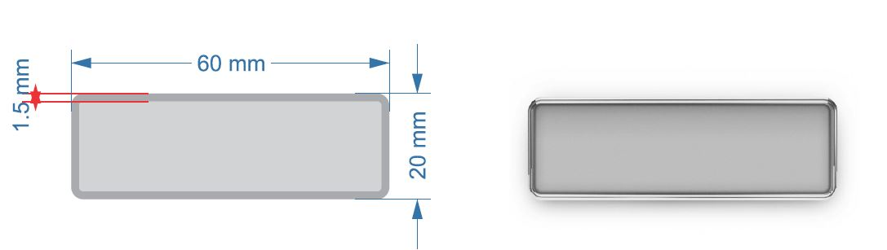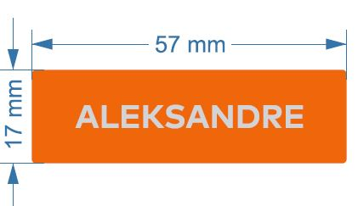 | 1300 ცალი
სახელობითი სამკერდე ნიშანი - ბეიჯი ლურჯი | - 2მმ-იანი გამჭვირვალე პლასტიკი სრულფერიანი ბეჭდვით.  - სამაგრი: მაგნიტი.  - პლასტიკი/ორგმინა |  | 150 ცალი

• პრეტენდენტის მიერ წარდგენილი ნიმუში უნდა შეესაბამებოდეს ტენდერში გაწერილ ტექნიკურ მოთხოვნებს და ხარისხის სტანდარტებს.
• დამკვეთს აქვს უფლება არ მიიღოს ნიმუში, თუ ის არ აკმაყოფილებს მოთხოვნებს ან ხარისხის კრიტერიუმებს.
• საჭიროების შემთხვევაში, დამკვეთი უფლებამოსილია მოითხოვოს ნიმუშის დამატებითი დახვეწა ან შესწორება.
• ნიმუშის წარდგენის ბოლო ვადაა 2025 წლის 10 ნოემბერი, მისამართზე რუსთაველის გამზირი 2/4.

დანართი 2: საბანკო რეკვიზიტები
ორგანიზაციის დასახელება:
საიდენტიფიკაციო კოდი:
იურიდიული მისამართი:
ფაქტიური მისამართი:
ხელმძღვანელის სახელი და გვარი:
ხელმძღვანელის პირადი ნომერი:
ხელმძღვანელის ტელეფონის ნომერი:
საკონტაქტო პირის სახელი და გვარი:
საკონტაქტო პირის პირადი ნომერი:
საკონტაქტო ტელეფონი:
ელექტრონული ფოსტის მისამართი:
ვებ-გვერდი:

ბანკის დასახელება:
ბანკის კოდი:
ბანკის ანგარიშის ნომერი:

კომპანიის სახელი

უფლებამოსილი პირის ხელმოწერა _______________
საკონტაქტო ნომერი:

